Альбина Данилова работает более четверти века в ассоциации фермеров Чувашии

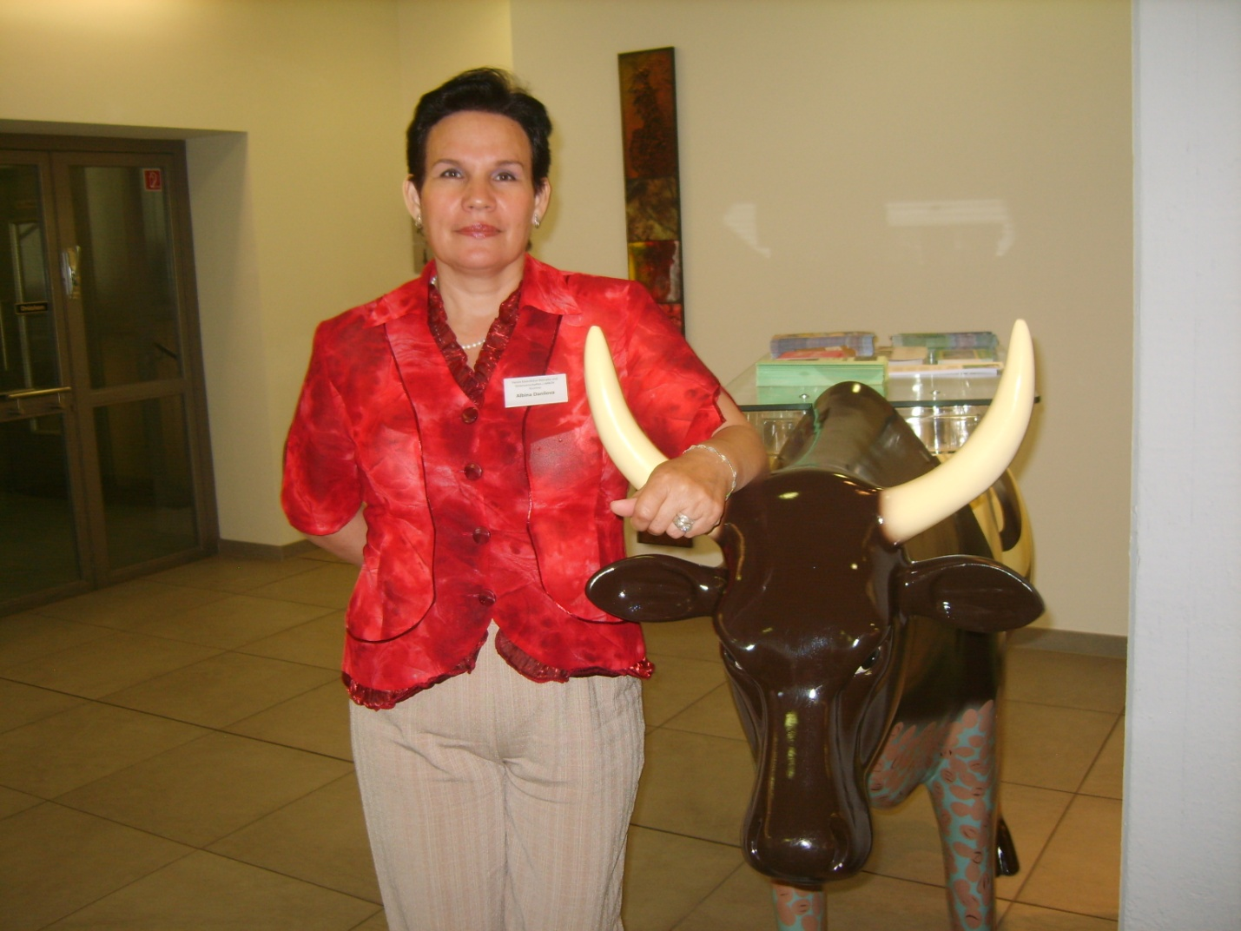
Уже более 25 лет Альбина Викторовна Данилова работает в Чувашской республиканской ассоциации крестьянских (фермерских) хозяйств и сельскохозяйственных кооперативов (ЧувашАККОР) и из них 18 лет является заместителем председателя этой ассоциации. Она как никто знает, что только совместными усилиями и единым «фермерским фронтом» можно сохранить объединение фермеров и поднять сельское хозяйство региона на пьедестал.
Альбина Викторовна Данилова родилась 7 февраля 1960 года в селе Чегедуево Урмарского района Чувашской Республики. Ее отец и мать с детства приучали к сельскому труду: с ранних лет она работала в колхозе наравне со взрослыми. А как иначе может быть в семье сельских тружеников? Ее родители Романовы Анфиса Никитична и Виктор Павлович всю жизнь трудились механизаторами в коллективном хозяйстве «Россия» и до сих пор являются примером для подражания 8 -ми сыновьям и единственной дочери. Многодетные родители, прожившие вместе более 60 лет, не только трудились не покладая рук, но и обучали своих детей тонкостям сельского труда. Именно это сыграло решающую роль в формировании характера Альбины.
Она всегда стремилась ни на шаг не уступать своим братьям, делала всю работу по дому, работала в огороде, ухаживала за домашним скотом и доила коров. К окончанию школы она уже определилась с выбором профессии.
- Я с ранних лет была вовлечена в сельское хозяйство, - вспоминает Альбина Викторовна. – Поэтому после школы решила поступить в Чувашский сельскохозяйственный институт в столице Чувашии городе Чебоксары. В 1978 году меня зачислили на 1 курс факультета агрономии, а в 1982 году я вышла замуж. В браке с супругом Михаилом Ивановичем у нас родилось двое детей – Александр и Екатерина. Сын трудится врачом-стоматологом, а дочь сотрудник (капитан) полиции. Они не так приближены к сельскому хозяйству, как я, но мой 4-летний внук Саша восполнил эту любовь к земле. Он как может помогает нам копать и поливать грядки, ухаживать за цветами и ягодами, убирать урожай. У нас небольшое личное подсобное хозяйство в поселке, недалеко от Чебоксар, где мы выращиваем несколько сортов винограда, ягод, цветов, овощей и фруктов, разводим плодовые кустарники и деревья.
Жизнь и работа А.В. Даниловой не ограничивается только огородом и домашним хозяйством. Она начала свой профессиональный путь в общеобразовательном учреждении, затем работала в тепличном хозяйстве агрономом, в НИИ в отделе растениеводства агрономом, на станции по защите растений старшим техником. С 1992 года трудится в Республиканской Ассоциации фермеров. Альбина Викторовна работала с начала специалистом, а со временем, благодаря упорству, стараниям и трудолюбию, заняла пост заместителя председателя этой региональной ассоциации. За 25 лет своей неустанной деятельности она ни разу не пожалела, что пошла по этому пути – помогать и поддерживать фермеров, показывая этим свою привязанность сердцем к земле и любовь к крестьянскому труду.
- Это сложная и трудная работа, но очень интересная, - делится заместитель председателя ЧувашАККОР. – В нашей ассоциации сейчас более 100 фермеров, их количество постоянно меняется, и это нормально, но мы со всеми обсуждаем насущные вопросы и решаем возникающие проблемы. Например, несколько лет ЧувашАККОР сотрудничает с банками и уже более 10 лет с Росагролизингом. Это сотрудничество дает уникальную возможность фермерам ассоциации приобретать новую технику на выгодных условиях (финансовый лизинг).
Альбина Викторовна лично помогает фермерам собирать пакет документов на участие в различных конкурсах и грантах, для получения льготных кредитов в финансовых организациях, чтобы фермеры не отвлекались от своей основной работы – развития сельского хозяйства Чувашии. Также члены ЧувашАККОР получают бесплатные юридические консультации, пользуются льготами, такими как скидки на семенной материал, средства защиты растений, ГСМ, удобрения и многое другое.
Кроме того, представители АККОР Чувашской Республики активно сотрудничают с аграрными техникумами Цивильского и Батыревского районов Чувашии и помогают студентам пройти стажировку в фермерских хозяйствах членов ЧувашАККОР.
К сожалению, невозможно перечислить всю деятельность ЧувашАККОР, проведенную за время работы Альбины Викторовны, ведь эта работа настолько разнообразная и разносторонняя, что в одной статье не опишешь.
Альбина Викторовна признается, что вся ее работа направлена на поддержание фермеров и всего сельского хозяйства региона в целом. В свой труд она вкладывает не только время, но и свой творческий потенциал. У нее постоянно возникают идеи по проведению разнообразных мероприятий, которые обогащают социальную и творческую жизнь фермеров ассоциации, эти идеи она активно реализует в практике. Она уже организовала множество мероприятий для членов ЧувашАККОР: международные проекты - встречи с фермерами Голландии, Германии, Финляндии, Франции на Чувашской земле, поездки фермеров ЧувашАККОР в эти страны, встречи с перспективными и успешными спортсменами Чувашии, экопоселением «Ясна» в Кшаушском сельском поселении Чебоксарского района, конференции, круглые столы, семинары с Чувашским государственным университетом и Чувашской Государственной сельскохозяйственной академией, участие в выставках и ярмарках Республиканского и Всероссийского уровня и много других проектов .
Еще больше проектов у Альбины Викторовны в планах.
Альбина Викторовна Данилова, проработав более 25 лет в ассоциации фермеров Чувашии, твердо убеждена, что умение любить свою работу, ценить свою землю, верить в свои силы и быть преданным своему делу ведут к победам и достижению положительных результатов в нелегком труде тружеников сельского хозяйства, которому она посвятила большую часть своей жизни.
ЧувашАККОР

